班級：_______班 座號：________ 姓名：_____________
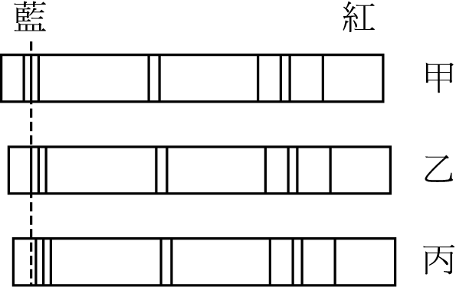
- 如右圖，為自地面測量來自地球及兩個星系的某元素光譜譜線，試問下列敘述何者正確？
(A)若甲代表在地球的光譜，則乙離地球比丙近 (B)若乙代表在地球的光譜，則甲遠離地球的速率大於丙 (C)若丙代表在地球的光譜，則甲遠離地球的速率大於乙 (D)若丙代表在地球的光譜，則乙遠離地球的速率大於甲。
- 關於『大霹靂』學說的敘述，下列何者正確？
(A)宇宙約在十多億年前形成的 (B)地球表面的大氣層氮氣及氧氣最多，因此大霹靂初期，先形成氮和氧的原子核 (C)宇宙是由溫度極高、密度極小、體積極小的原始火球不斷演化而來的 (D)宇宙形成至今仍一直不斷在膨脹 (E)大霹靂是哈伯根據光譜紅移現象提出的假說提出的假說。
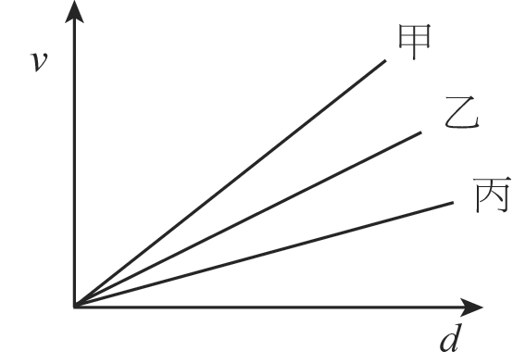
- 有甲、乙、丙三位宇宙學家，根據不同觀測數據作出類似哈伯定律關係圖，如圖所示；若要由此關係圖推算相對應宇宙年齡，三位宇宙學家推算的宇宙年齡由小到大排列為
(A)甲＜乙＜丙 (B)甲＜丙＜乙 (C)乙＜甲＜丙
(D)乙＜丙＜甲 (E)丙＜乙＜甲。
- 宇宙的組成單位由小至大排列何者正確？
(A)宇宙、星系團、星系、星團、恆星、行星、衛星 (B)宇宙、星系團、星團、星系、恆星、行星、衛星 (C)衛星、行星、恆星、星系、星團、星系團、宇宙 (D)衛星、行星、恆星、星團、星系、星系團、宇宙 (E)衛星、恆星、行星、星系、星團、星系團、宇宙。
- 下列關於宇宙微波背景輻射的敘述，何者錯誤？
(A)背景輻射是大霹靂所殘留的熱輻射 (B)它現今所對應的溫度比地球南極的年平均溫度還低 (C)它現今的強度相當於家用微波爐烹調食物時內部所產生的微波強度 (D)它不會對日常生活中的無線電通訊造成明顯的干擾 (E)它屬於電磁波。
- 有關宇宙中的各種結構，下列敘述何者正確？
(A)太陽系位於銀河系中心 (B)銀河系位於宇宙的中心 (C)本銀河系約有一億個恆星 (D)宇宙中大約有數千億個星系 (E)北極星與我們的距離，和仙女座星系與我們的距離相當。
- 恆星都會發出光芒，其發光的原因為何？
(A)其內部正進行著氫分裂成氦的核反應 (B)其內部正進行著氫融合成氦的核反應 (C)其內部大量放射性元素持續放出高能量 (D)其內部熱源使電子躍遷至高能階軌域，電子重回低能階軌域時放出光芒 (E)內部的熱源，導致星球表面物質不斷燃燒。
- 「哈伯定律」對於宇宙狀態所提出的論點為何？
(A)距離愈遠的星系，膨脹速率愈快 (B)宇宙會再次收縮 (C)星系的遠離速度與距離平方成正比 (D)宇宙以銀河系為中心向外膨脹 (E)星系遠離的速度與距離成反比。
- 從「織女星與地球相距26光年」敘述中，我們可以得知
(A)織女星年齡是地球26倍 (B)織女星質量是地球26倍 (C)我們乘坐太空船需經歷26年才能到達織女星 (D)我們現在看到的是26年前的織女星 (E)織女星亮度是地球26倍。
- 霖霖在夜晚觀測星空時，發現夜空中木星比天狼星亮，其原因為
(A)木星體積比天狼星大 (B)木星與地球的距離較天狼星近 (C)木星顏色比天狼星深 (D)木星因本身發生核熔合反應，釋放較強的光和熱 (E)木星含重元素，反射太陽光較強。
- 「光」從銀河盤面的一端走到另一端約需經過多久時間？
(A) 10年 (B) 100年 (C) 10萬年 (D) 120億年 (E) 150億年。
- 下列哪一個天體距離地球最遠？
(A)太陽 (B)冥王星 (C)月球 (D)仙女座星系 (E)銀河系內的昴宿星團。
- 婷婷發現距離我們9千萬光年的A星系正以198萬公尺／秒的速率離我們遠去，也發現B星系正以792萬公尺／秒的速率離我們遠去，試求B星系距離我們約多少光年？
(A) 3億6千萬光年 (B) 3億光年 (C) 2億6千萬光年
(D) 1億8千萬光年 (E) 8千萬光年。
- 研究天文學，需要一個很大的長度單位，目前被廣泛使用的單位為光年，而1光年相當於多少公里？
(A)10⁹ (B)10¹¹ (C)10¹³ (D)10¹⁵ (E)10¹⁷ 公里。
- 對宇宙形成初期的情形，下列敘述哪些是正確的？
(甲)初始狀態為體積極大原始火球； (乙)最初形成的氫原子與氦原子比為3：1；
(丙)爆炸瞬間即已形成氫原子與氦原子； (丁)此原始火球密度很大。
(A)甲乙 (B)丙丁 (C)甲丁 (D)乙丙 (E)乙丁。
- 假設哈伯定律適用於極遠處之星系，則當星系距離多少萬光年處其遠離速率相當於光速？ (A) 1.2 × 10⁴ (B) 1.4 × 10⁶ (C) 1.6 × 10⁸ (D) 1.8 × 10¹⁰ (E) 2.1 × 10¹⁰。
- 關於『宇宙膨脹』的相關敘述，下列何者正確？
(A)宇宙目前已趨於穩定，停止膨脹 (B)兩星體間距離愈遠時。飛離彼此的速率愈大 (C)當甲星看乙星在遠離時，乙星會看到甲星在接近中 (D)觀察星光光譜時，只有紅移現象 (E)宇宙以銀河系為中心進行膨脹。
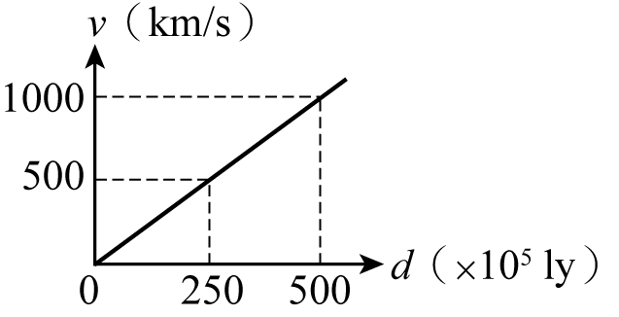
- 哈伯測量星系遠離地球的速度v與地球和星系的距離d，獲得兩者的關係近似為通過原點的直線（如圖所示），稱為哈伯定律。若從報紙得知科學家發現距離地球約4千萬光年的α星系，根據哈伯定律，則該星系遠離地球的速率為若干？
(A) 350公里／秒 (B) 400公里／秒 (C) 550公里／秒 (D) 600公里／秒 (E) 800公里／秒。
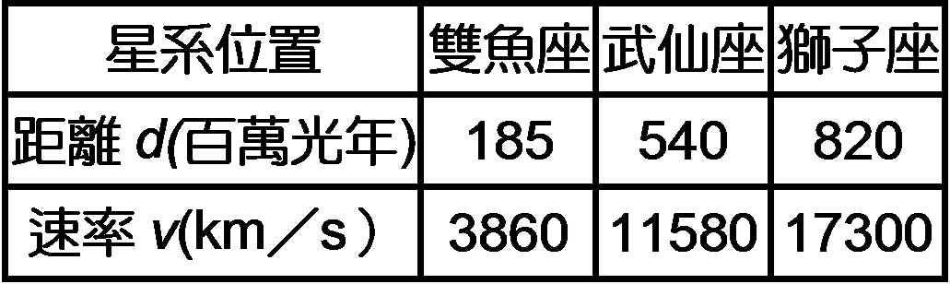
- 下表為星系與地球距離d及遠離地球速率v（沿視線方向速率）的觀測資料：
若某天文臺測得一星系其遠離地球速率為25550 km/s，根據哈伯定律推測其距離約為多少百萬光年？
(A)300 (B)600 (C)900 (D)1200 (E)1500 百萬光年。
- 婷婷發現離我們最近的星系距離我們居住的地球大約4×光年，利用哈伯定律（哈伯）估計此星系遠離地球的速度為
(A)23 (B)52 (C)87 (D)126 (E)230 公里／秒。
- 下列關於「火星逆行」現象的敘述，何者正確？
(A)火星的逆行現象是因為火星與地球的公轉速率不同而觀察到的現象 (B)火星的逆行現象是因為受到月球的引力影響，導致移動軌跡改變 (C)火星的逆行現象是因為受到其他行星的引力影響，導致移動軌跡改變 (D)火星的逆行現象是因為太陽在不同季節對火星的引力大小不同 (E)太陽黑子的活動對火星公轉產生干擾。

